附件4

学生防护知识宣传手册

亲爱的同学们：

大家好！

今年，大家了一个史无前例的“延长版”假期。这段时间足以让你们记忆深刻，相信你们一定很想念美丽的校园，敬爱的老师，可爱的小伙伴儿......相信你已经按捺不住内心激动的心情，想要迫切返校了！但是！别急！！！安全防护要时刻记心中，切莫粗心和大意啊！为了保证全体师生安全，学校特别为你们精心制作了防护小知识，你们一定要认真遵守执行，并且要牢牢记在心中哦！

惟其艰难，方显勇毅。假期里，学校和老师看到你们在微信，在微博，在各种平台发着武汉加油，中国加油；看到你们在农村，在城市，在抗击疫情的一线挥洒着青春和汗水；看到你们认真学习每一个知识点，积极主动和老师的每一次互动。感谢全体同学对疫情防控工作的理解和配合，你们的健康是学校最大的期盼，你们的平安返回就是“全”世界最美的春光。

同学们，我们坚信，在党中央坚强领导下，在全社会的共同努力下，疫情终会过去，春天终会到来，让我们坚定信心，同舟共济，坚决打赢这场疫情防控攻坚战！

一、居家防护知识

（一）自我保护篇

1.勤洗手。使用肥皂或洗手液并用流动水洗手，用一次性纸巾或干净毛巾擦手。双手接触呼吸道分泌物后（如打喷嚏后）应立即洗手；

2.保持良好的呼吸道卫生习惯。咳嗽或打喷嚏时，用纸巾、毛巾等遮住口鼻，咳嗽或打喷嚏后洗手，避免用手触摸眼睛、鼻或口；将用过的纸巾立即丢到密封的垃圾箱内；

3.保持环境清洁和通风。每天开窗通风数次不少于 3次，每次20～30分钟。户外空气质量较差时，通风换气频次和时间应适当减少；

4.尽量避免到人群密集场所活动，避免接触呼吸道感染患者；

5.如出现呼吸道感染症状如咳嗽、流涕、发热等，应居家隔离休息，持续发热不退或症状加重时及早到定点医院发热门诊就医。

6.增强体质和免疫力。均衡饮食、适量运动、作息规律，避免过度疲劳；

（二）洗手篇

1.如何正确洗手

正确的洗手方法是个人良好卫生习惯重要内容之一，推荐正确的洗手法包括：湿、搓、冲、捧、擦等步骤。

（1）湿。在水龙头（公共场所推荐使用感应水龙头）下把手淋湿，擦上肥皂或洗手液。

（2）搓。即七步洗手法，让双手的手心、手臂、指缝相对搓揉20秒以上：

第一步：掌心相对，手指并拢相互摩擦；

第二步：手心对手背沿指缝相互搓擦，交换进行；

第三步：掌心相对，双手交叉沿指缝相互摩擦；

第四步：双手指相扣，互搓；

第五步：一手握另一手大拇指旋转搓擦，交换进行；

第六步：将五个手指尖并拢在在另一手掌心旋转搓擦，交换进行；

第七步：螺旋式擦洗手腕，交换进行。

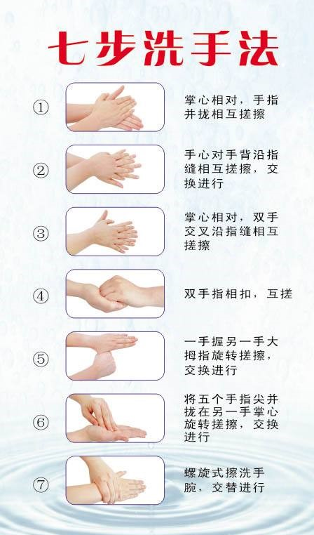

（3）冲。用清水把手冲洗干净。

（4）捧。用清水将水龙头冲洗干净，再关闭水龙头。

（5）擦。用干净的毛巾/纸巾擦干或烘干机烘干。

2.需要洗手的时刻

（1）传递纸质资料前后；

（2）在咳嗽或打喷嚏后；

（3）吃饭前；

（4）便后；

（5）手脏时；

（6）接触他人后；

（7）接触过动物或动物排泄物之后；

（8）外出回来后。

3.在外没有清水，不方便洗手时

可以使用含酒精消毒产品清洁双手。人冠状病毒不耐酸不耐碱，并且对有机溶剂和消毒剂敏感。75%酒精可灭活病毒，所以达到一定浓度的含酒精消毒产品可以作为肥皂和流水洗手的替代方案。

（三）口罩篇

1.选择口罩

选择一：日常出行可选用一次性医用口罩，连续佩戴4小时更换，污染或潮湿后立即更换；

选择二：在不得已到医院时选用医用外科口罩或N95医用防护口罩，连续佩戴4小时更换，污染或潮湿后立即更换。棉布口罩、海绵口罩均不推荐。

2.正确使用口罩

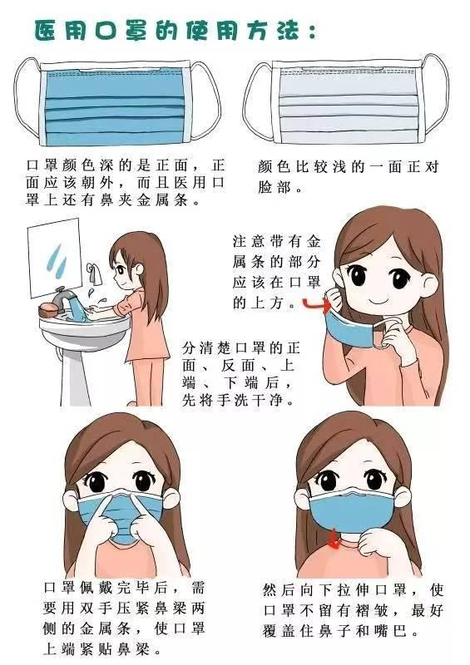

医用口罩的使用方法：

（1）口罩颜色深的是正面，正面应该朝外，而且医用口罩上还有鼻夹金属条；

（2）正对脸部的应该是医用口罩的反面，也就是颜色比较浅的一面，除此之外，要注意带有金属条的部分在口罩的上方，不要戴反了；

（3）分清楚口罩的正面、反面、上端、下端后，先将手洗干净，确定口罩是否正确之后，将两端的绳子挂在耳朵上；

（4）最后一步，也是前面提到过的金属条问题，将口罩佩戴完毕后，需要用双手压紧鼻梁两侧的金属条，使口罩上端紧贴鼻梁，然后向下拉伸口罩，使口罩不留有褶皱，覆盖住鼻子和嘴巴。每次佩戴后均需要进行气密性检查。双手捂住口罩呼吸，若感觉 有气体从鼻夹处泄漏，应重新调整鼻夹，若感觉气 体从口罩两侧漏出，需进一步调整头带、耳带位置; 如果不能密合，则需要更换口罩型号。

（5）取下口罩：注意手不要接触口罩对外一面，拿着挂绳从内部向外折叠，反复折叠到最小后用挂绳绑住后放在塑料垃圾袋中，如无和患者接触可按普通垃圾丢弃，否则要按医用垃圾集中存放。最后别忘了认真洗手。

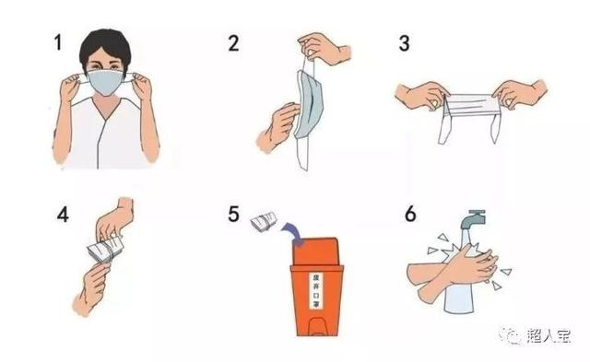

（四）居家卫生篇

新型冠状病毒流行期间，尽可能减少外出，坚持健康生活方式。每天早中晚均应开窗通风，每次通风不少于15分钟。保持居室清洁，注意家庭消毒。

1.常用的家庭消毒方式有哪些？

新型冠状病毒对热敏感，56°C 30分钟、75%酒精、含氯消毒剂、过氧乙酸和氯仿等脂溶剂均可有效灭活病毒。

消毒是切断传染病传播途径重要措施之一。家庭用可选择含氯消毒剂（如“84”消毒液）、含醇的消毒剂（如75%的酒精）。含氯消毒剂有一定腐蚀性，达到消毒时间后，需要用清水擦拭。

2.如何进行家庭消毒？

（1）家居表面保持清洁。门把手、电话机、手机、电视遥控器、桌面、地面等经常接触的表面，每天清洁，必要时（如家中有身体状况不明客人来访等）可以用酒精或含氯消毒剂等擦拭消毒，也可直接使用消毒湿巾。

（2）口鼻分泌物处理。家人咳嗽、打喷嚏时要用纸巾掩住口鼻，用过的纸巾等垃圾要放入垃圾袋，并及时处理，其他家庭成员避免接触。

（3）衣物经常换洗，必要时可以煮沸消毒，或使用含氯消毒剂等浸泡消毒(按产品说明书使用)。

（五）公共场所礼仪篇

尽量减少到人员密集的公共场所活动，如必须去，须做好个人防护，正确佩戴一次性医用口罩。咳嗽打喷嚏时，用纸巾将口鼻完全遮住；不用脏手触摸口、眼、鼻，不随地吐痰。将用过的纸巾扔进封闭式垃圾箱内；如果咳嗽打喷嚏时用手遮掩，需用流动水和肥皂洗手，或用含酒精免洗消毒液擦洗双手。手在接触公共物品或公共设施之后，避免直接接触口、眼、鼻。外出回家后要正确洗手，确保手部卫生，避免经手传染。

（六）健康生活篇

合理膳食，食物多样化，保证营养充足。食用肉类和蛋类要煮熟、煮透。不吸烟，少喝酒，不酗酒。劳逸结合，生活有规律。做一些适合室内的身体活动，比如瑜伽、太极拳、八段锦、平板支撑等；有条件的，还可借助体育器材锻炼身体，如举哑铃，拉弹力带等。做好健康监测，尽可能避免与有呼吸道疾病症状（如发热、咳嗽或打喷嚏等）的人密切接触。自觉发热时要主动测量体温。出现发热、干咳、乏力等疑似症状时，请及时就医。

通过国家权威信息平台，获取疫情信息，充分认知疾病，做到心中有数，不信谣，不传谣，不恐慌。但不要总是盯着疫情信息，会加重负面情绪累积，无谓地增加焦虑和担心。做家务、听音乐、看书、和家人说说心里话、通过电话、网络视频和朋友聊聊天、做一些自己感兴趣的事等，都是放松心情的好方法。

（七）物资准备篇

为了更好应对疫情，学校在每日消毒的基础上为同学们准备了健康礼包，同学们也可自行购买消毒液、口罩、医用酒精、消毒湿巾、清肺化痰的中草药等物品，特别提醒各位同学们要自备餐具。

二、路途防护知识

（一）交通工具篇

严格按照学校相关规定返校，不得以任何原因私自返校。返校时，搭乘交通工具是大部分学生的必要选择，公共交通工具在便利了出行的同时，由于人员庞杂，人流量大，无形中为“病毒感染”与“病毒扩散”提供了可乘之机，为此，同学们在返校时，应尽量减少乘坐公共交通工具，有条件的可乘坐私家车返校，如必须乘坐公共交通工具，请同学们做好如下几点：

1.出门全程戴口罩。

口罩作为在公共场合隔离病毒的第一道屏障，同学们不论是乘坐飞机、高铁、大巴等公共交通，还是乘坐自家车等，都要全程正确佩戴医用外科口罩或N95口罩，棉布口罩、海绵口罩均不推荐，条件允许的可佩戴护目镜、防护面罩等进一步的保护措施。

口罩一旦摘下，不要重复使用。另外若出现口罩潮湿，或者使用时间达到4小时等情况，应及时更换并将使用过的口罩放置在有盖垃圾桶内。摘除口罩后，应立即在流动水下用洗手液或肥皂洗手，时间为15-30秒；也可以使用含酒精的免洗洗手液或消毒纸巾擦拭，时间大约为20秒，包括乘坐飞机与火车期间也不例外。口罩佩戴要求参考居家防护口罩篇。

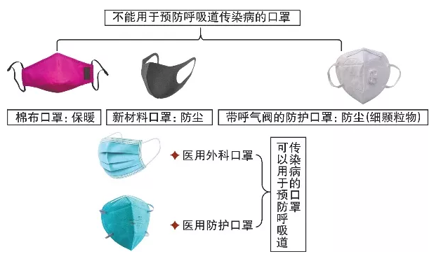

**选择正确的口罩**

2.注意清洁，携带消毒用品。

出门乘坐火车、大巴、高铁、飞机等交通工具时，要携带医用酒精等消毒产品，如：免洗洗手液或消毒湿巾，对座椅、扶手、小桌板等身体能够接触到的地方进行清洁消毒处理，这些地方是最容易携带病菌的。

（二）自我检测与保护篇

勤洗手，勤消毒。

在整个返校途中，同学们要全程佩戴医用口罩外，也一定要减少接触公共场所的物品，特别乘坐火车、公交、地铁等公共交通工具，尽量携带消毒用品（消毒液、消毒纸巾）对扶手、座椅、窗户等身体接触到的地方进行消毒处理。时刻要注意勤洗手，接触公共场所、饭前便后、咳嗽手捂之后，要第一时间使用清洁物品和流水洗手。具体要求参考居家防护洗手篇。

手肘衣服遮口鼻。

在公共场合，同学们在不确定手是否清洁时，切记一定避免用手接触口、鼻、眼等部位；当出现打喷嚏或咳嗽时，出于对他人的安全健康因素考虑，应使用纸巾或手肘捂住口鼻，并尽快用肥皂和流水洗手至少20秒。需注意的是打喷嚏遮挡时，要用手肘而不是手掌!

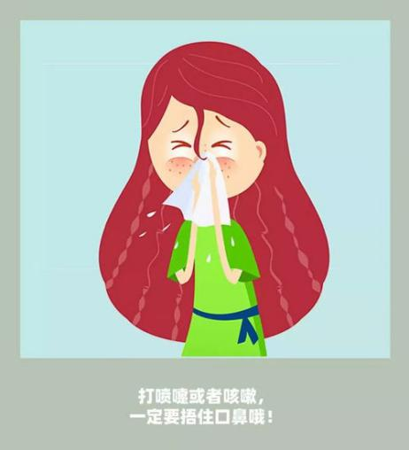

**正确捂口鼻**

选择靠窗的座位。

靠近过道位置的乘客离开座位频率远高于坐在靠窗座位的乘客，大家可尽量选择靠窗座位并且不要在车厢或过道内来回走动。

使用自己携带的颈枕或毯子。

尽量自己准备长时间出行要用的颈枕或者毯子，避免交叉感染。

尽量远离他人。

在路上时，尽可能远离其他人（至少1米）；同时要留意周围旅客健康状况，避免与可疑症状人员近距离接触。发现身边出现可疑症状人员，及时报告乘务人员。

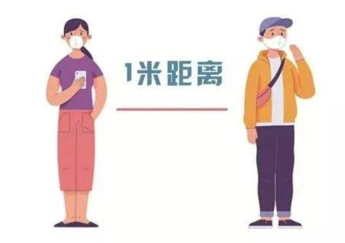

**保持“1米”的距离**

随身携带一支笔。

同学们在返途中记得带支笔，因为现在需要填写旅客信息登记表，工作人员手中的笔有限，来回传用有风险，用自己的笔既快又安全；妥善保存飞机票、火车票等票据，以配合可能的相关密切接触者调查。

注意饮食安全。

如果不是特别饿尽量不要摘下口罩吃东西，同学们记住如果一定要吃请务必先清冼双手,使用餐具接触而不要用双手直接接触食物。

避免使用公共饮水机。

尽量自备瓶装水，不使用在火车站，机场，以及动车组上的公共饮水机。

（三）发生感染就诊篇。

在返校途中，如果同学们发现自身存在发热、咳嗽、胸闷等症状，一定不要慌张，也不要害怕，请按照如下“小贴士”理性处理：

1.自觉发热时要主动测量体温。

如果发现自己身边的乘客有咳嗽，发热等症状，在条件允许的情况下尽量更换座位，并主动上报乘务员。

IMG_256 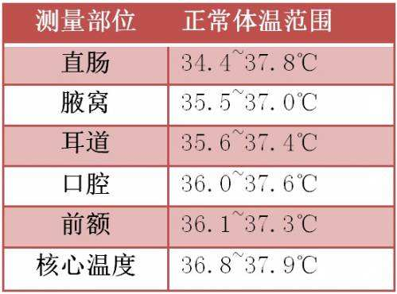

**科学测量，精准测量**

2.注意旅途中的“可疑症状”。

旅途中出现新冠肺炎疫情可疑症状，在确保全程佩戴医用外科口罩或N95口罩的基础上，应该做到尽量避免接触其他人员，并且视病情及时就医。

3.理智不惊慌，及时就诊。

旅途中如需要去医疗机构就诊时，应主动告诉医生个人14天内到疫情防控重点地区的旅行、生活史，是否途经疫情防控重点地区，以及发病后接触过的人员，配合医务人员开展相关调查，及时开展救治工作。

**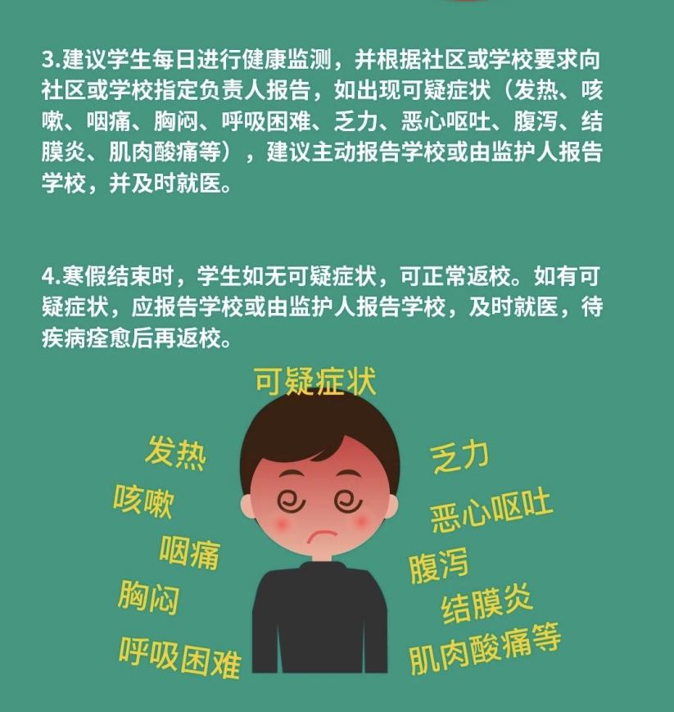**

**可疑症状**

（四）资料留存篇

同学们，一张小小的“票据”，或许在你看来并不起眼，但是它确是保护你生命健康的“保护伞”，每日填报“健康数据”确实有点烦，但是它是你的老师及家人们对你深深爱护的表现，为此，同学们一定要按照如下要求做好哦。

1.保存好个人票据。

同学们一定要保存好自己的乘车票据，以配合可能的相关密切接触者进行调查。

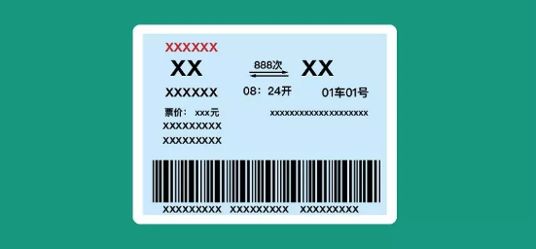

**妥善保存好相关票据**

2.做好健康检测报告。

有些学生返校路程远，需要在公共交通工具上待很长时间，在此过程中，你并非一个人，你的家长、你的老师、你的班长等爱护你的人都在全力保护着你的生命安全，因此在返校途中，同学们一定要保持手机等通讯设备的畅通哦！确保爱护你的人能够第一时间了解你健康状况。

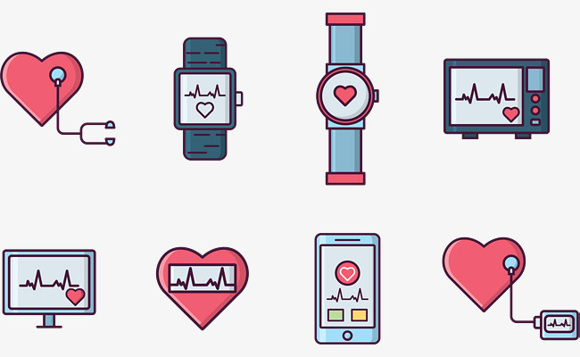

**做好检测，让关心你的人放心~**

IMG_256

顺利到达学校后，并不意味着你们可以放松警惕！要及时主动做好个人健康监测，感觉到发热时应主动测量体温，若出现新型冠状病毒感染可疑症状(包括发热、咳嗽、咽痛、胸闷、呼吸困难、轻度纳差、乏力、精神稍差、恶心呕吐、腹泻、头痛、心慌、结膜炎、轻度四肢或腰背部肌肉酸痛等)，应先及时佩戴口罩并做好自我隔离，然后通过电话或者其他方式报告给辅导员，以配合做好下一步就诊工作。

**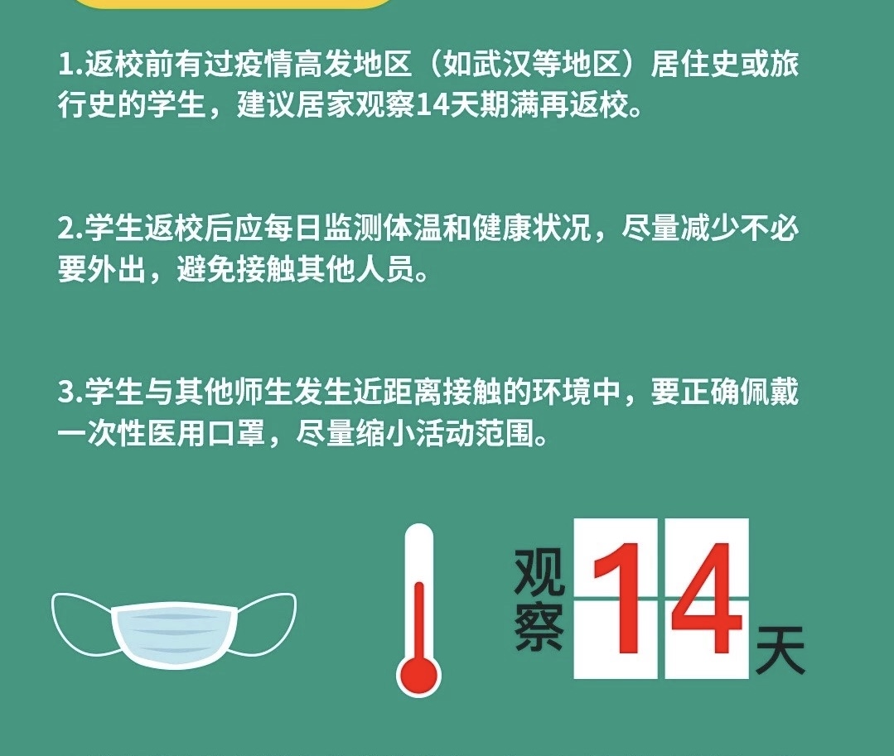**

三、新冠肺炎知识

（一）什么是新型冠状病毒？

1.除本次发现的新型冠状病毒（世界卫生组织已将其命名为“2019-nCoV”，即“2019 新型冠状病毒”）外，已知感染人的冠状病毒还有6种，包括α属的229E和NL63，β属的OC43和HKU1、中东呼吸综合征相关冠状病毒（MERSr-CoV）和严重急性呼吸综合征相关冠状病（SARSr-CoV）。

2.但本次发现的新型冠状病毒还未表现出SARS那么可怕的特性，因此，不必为此感到恐慌。

3.冠状病毒对热敏感，56℃30分钟、乙醚、75%乙醇、含氯消毒剂、过氧乙酸和氯仿等脂溶剂均可有效灭活病毒，氯已定不能有效灭活病毒。

（二）哪些人容易感染新型冠状病毒？

人群普遍易感。新型冠状病毒感染的肺炎在免疫功能低下和免疫功能正常人群均可发生，与接触病毒的量有一定关系。对于免疫功能较差的人群，例如老年人、孕产妇或存在肝肾功能异常，有慢性病人群，感染后病情更重。

（三）新型冠状病毒的传播途径有哪些？

主要传播方式是经飞沫传播、接触传播（包括手污染导致的自我接触）以及空气传播。目前近距离飞沫传播应该是主要途径。气溶胶传播和消化道等传播途径尚待明确。

（四）新型冠状病毒会人传人吗？

会。从一些聚集性病例的发病关联次序判断，人传人的特征十分明显，且存在一定范围的社区传播。

（五）什么是飞沫传播？

飞沫：一般认为直径＞5um的含水颗粒，飞沫可以通过一定的距离（一般为1m）进入易感的粘膜表面。

飞沫的产生：1.咳嗽、打喷嚏或说话；2.实施呼吸道侵入性操作，如：吸痰或气管插管、翻身、拍背等刺激咳嗽的过程中和心肺复苏等。

（六）什么是接触传播？

直接接触：病原体通过粘膜或皮肤的直接接触传播。

1.血液或带血体液经粘膜或破损的皮肤进入人体；

2.直接接触含某种病原体的分泌物引起传播。

（七）什么是密切接触者？

指14天内曾与病毒的确诊或高度疑似病例有过共同生活或工作的人。包括同一教室、实验室、宿舍的同学，同乘长途大巴、火车同一车厢、飞机的乘客等，以及其它形式的直接接触者包括病毒感染病人的陪护、乘出租车、乘电梯等。

（八）对密切接触者注意事项

所有跟疑似感染病人可能有接触的人（包括医护人员）都应该有14天的健康观察期。观察期从和病人接触的最后一天算起。一旦出现任何症状，特别是发热、呼吸道症状如咳嗽、呼吸短促或腹泻，马上就医。

（九）新型冠状病毒感染的肺炎患者有什么临床表现？

新型冠状病毒感染的肺炎起病以发热为主要表现，可合并轻度干咳、乏力、呼吸不畅等症状，流涕、咳痰等症状少见。部分患者起病症状轻微，可无发热，仅表现为头痛、心慌、胸闷、结膜炎、轻度四肢或腰背部肌肉酸痛。部分患者在一周后出现呼吸困难，严重者病情进展迅速。多数患者预后良好，少数患者病情危重，甚至死亡。

（十）在临床上怎样识别观察新型冠状病毒感染的肺炎病例？

同时符合以下2个条件：

1.流行病学史：在发病前两周内有去过武汉旅游或者居住史，或发病前14天接触过发热伴有呼吸道症状的患者，或相关市场特别是农贸市场直接或间接接触史。

2.临床表现：发热；具有病毒性肺炎影像学特征；发病早期白细胞总数正常或降低，或淋巴细胞计数减少。在观察病例的基础上，采集痰液、咽拭子等呼吸道标本进行病毒核酸检测即可做出病原学诊断。